中國文化大學教育部高教深耕計畫計畫成果紀錄表

子計畫 | 「大學專業融入在地，社會參與區域共榮」計畫
具體作法 | D1-6-1推廣多國語言學習與文化認識
主題 | □飲食文化 □生活禮儀 ▓語言學習 □電影欣賞
內容  （活動內容簡述/執行成效） | 主辦單位：日本語文學系  活動日期：111年09月29日（四）10：10-12：00  活動地點：復興高中  主 講 者：戚國福  參與人數： 24 人（教師1人、學生 22 人、行政人員 1 人、校外0 人）  內 容：  本次課程一半教授了日文字母基礎，另一半則是飲食與禮儀相關文化。課程前半先以中文略音舉例，解釋任何語言都有光靠課本無法學習的部分，日文也不例外。雖說日語具有相當規則、直觀且統一的表音文字及羅馬拼音，但一般五十音圖的日語拼音表記上，有許多會令人誤解的部分，最顯而易見的便是「ラ」行，通常用羅馬字記為ra，但實際發音是不捲舌的，包括う、わ、ふ等，都應以扁平的嘴型發音才是正確而道地的。由於日語中沒有元唇音，因此Right或是White等單字對日本人而言發音十分困難。而し在表記上寫作shi，則是為提醒外國人應發成「西」音，而非si。在對日文拼音有了基礎的認知後，老師則以漢語聲調解釋了日語高低音(アクセント)的音高。高音相當於漢語的一聲，而低音則在輕聲的位置，而由於台灣閩南語的發音習慣，多數人會將生活中常見的平板音日語單字念作中高音，如さしみ(生魚片)、やまは(山葉) 、すずき(鈴木)等。課程後半部分，老師藉由日本筷子的使用禮儀來帶入，解說日本與漢語文化圈相異的飲食文化。古代日本由於尚武風氣盛行，江戶時期的武士階級禁慾觀更甚，成年男性日常談論食事被視為羞恥的，因此主要影響飲食發展的除了皇室以外，便是和尚族群，如今日本飲食代表之一的懷石料理正是發源於僧人們。最後則以飲食介紹的影片作結。  執行成效：  此次以語言教學為主的課程，同學們意外的興趣頗深，並且發現班上有自學日語的同學。介紹日語高低音等教科書上不那麼常見的內容時，同學參與度頗佳，並藉由點名提問的方式帶動班上氣氛。相信此次內容專業且充實的課程，無論同學有無基礎，都能夠帶來不小的幫助。
活動照片  (檔案大小以不超過2M為限) | 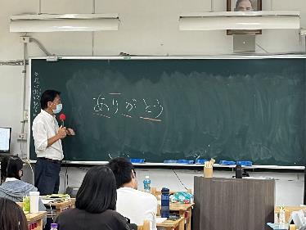 | 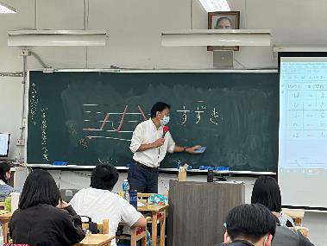
 | 上課情形 | 上課情形
 | 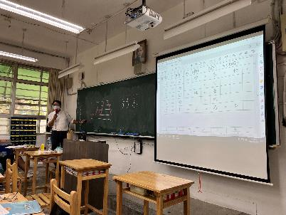 | 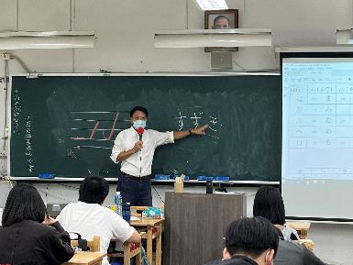
 | 上課情形 | 上課情形
 | 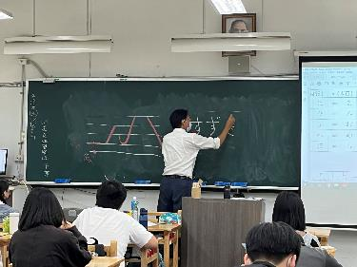 | 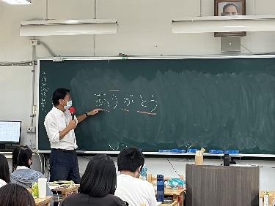
 | 上課情形 | 上課情形

